LATINA BATX Europa mythologia

**LATINA BATXILERGOA 1**



Orain testua irakurri eta …



Europa mythologia

In mythologia Graeca  Europa 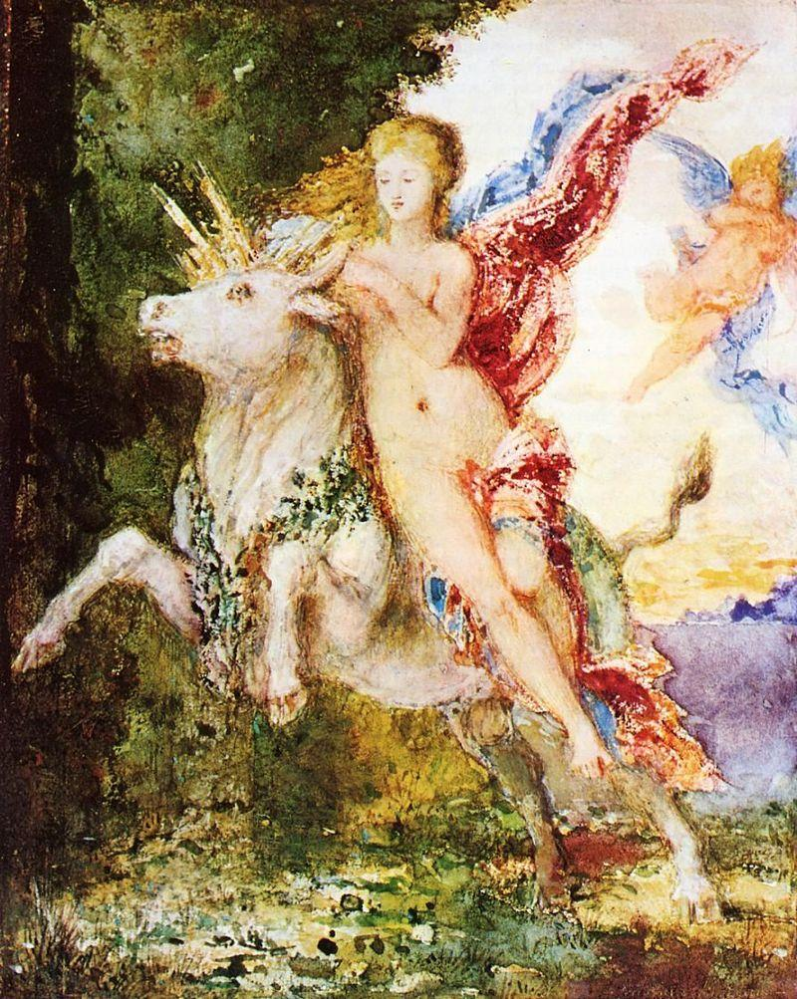

(Graece Εὐρώπη) erat filia Agenoris, Phoenicum regis, et Telephassae.

Soror autem Cadmi, qui Thebarum conditoris, fuit. Europa e Iove tres filios genuit: Minoem

Rhadamanthumque

Sarpedonnemque.

Europa inter virgines comites in Phoenico litore ludebat, et Zeus/Iuppiter  eam conspexit. Statim Iuppiter pulchritudine formae exarsit. Grex regius taurorum quoque erat in litore; tunc, in tauri albi speciem auratis cornibus sese transfiguravit et cum grege regio sese immiscuit : sic ad virgines accessit.

Europa primo timida erat, mox forma et blanditiis tauri placata, confisa est et in tergum tauri consedit. Tunc puellam cepit Iuppiter et eam trans mare in Cretam portavit, ubi Europam stupravit. Ex isto concubitu tres clarissimi filii nati sunt. Non scitur cur ab ea fabula una ex quinque partibus orbis nominata sit Europa.

Europae pater iusit quattuor fratres per orbem eam quaerere, sed fustra. Tamen Europae fratres nova regna condiderunt : Cadmus , qui Thebas  condidit; Cilix, qui nomen suum Ciliciae  dedit; Phoenix, a quo Punici et Phoenices  dicti sunt; et Phineus , qui rex in Thracia  factus est.

